2007年普通高等学校招生全国统一考试理科综合能力测试(湖北卷)
二、选择题（本题共8小题，在每小题给出的四个选项中，有的只有一个选项正确，有的有多个选项正确，全部选对的得6分，选对但不全的得3分，有选错的得0分）
14.据报道,最近在太阳系外发现了首颗“宜居”行星，其质量约为地球质量的6.4倍，一个在地球表面重量为600 N的人在这个行星表面的重量将变为960 N，由此可推知该行星的半径与地球半径之比约为
A.0.5 B2. C.3.2 D.4
15.一列简诸横波沿x轴负方向传播，波速v=4 m/s，已知坐标原点（x=0）处质点的振动图象如图a所示，在下列4幅图中能够正确表示t=0.15
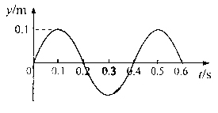
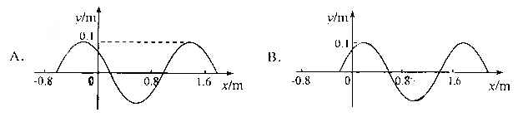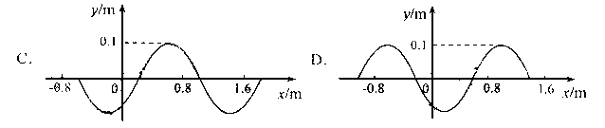
16.如图所示，质量为m的活塞将一定质量的气体封闭在气缸内，活塞与气缸之间无磨擦，a态是气缸放在冰水混合物中气体达到的平衡状态，b态是气缸从容器中移出后，在室温
（27℃）中达到的平衡状态，气体从a态变化到b态的过程中大气压强保持不变。若忽略气体分子之间的热能，下列说法中正确的是
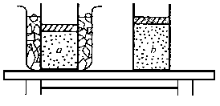
A.与b态相比，a态的气体分子在单位时间内撞击活塞的个数较多
B.与a态相比，b态的气体分子在单位时间内对活塞的冲量较在
C.在相同时间内，a,b两态的气体分子对活塞的冲量相等
D.从a态到b态，气体的内能增加，外界对气体做功，气体向外界释放了热量
17.从桌面上有一倒立的玻璃圆锥，其顶点恰好与桌面接触，圆锥的轴（图中虚线）与桌面垂直，过轴线的截面为等边三角形，如图所示，有一半径为r的圆柱形平行光速垂直入射到圆锥的底面上，光束的中心轴与圆锥的轴重合。已知玻璃的折射率为1.5，则光束在桌面上形成的光斑半径为

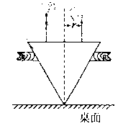
A.r B.1.5r C.2r D.2.5r
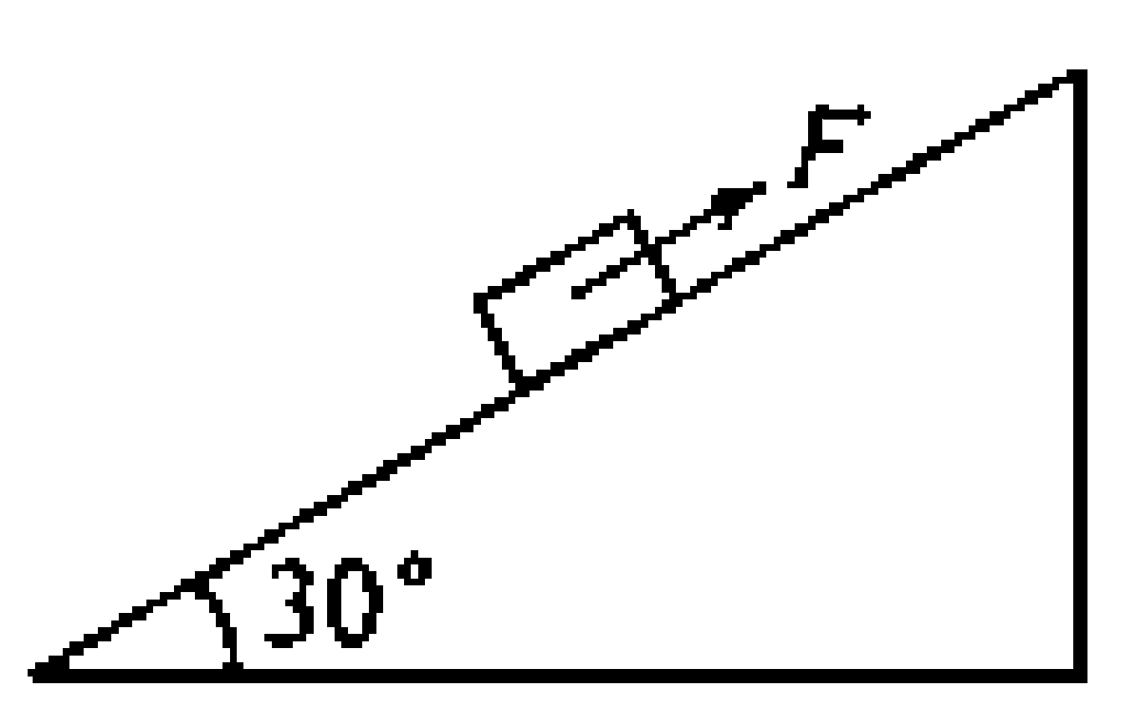
18.如图所示，在倾角为30°的足够长的斜面上有一质量为$m$的物体，它受到沿斜面方向的力F的作用.力F可按图（a）、（b）、(c)、（d）所示的两种方式随时间变化（图中纵坐标是F与mg的比值，为沿斜面向上为正）

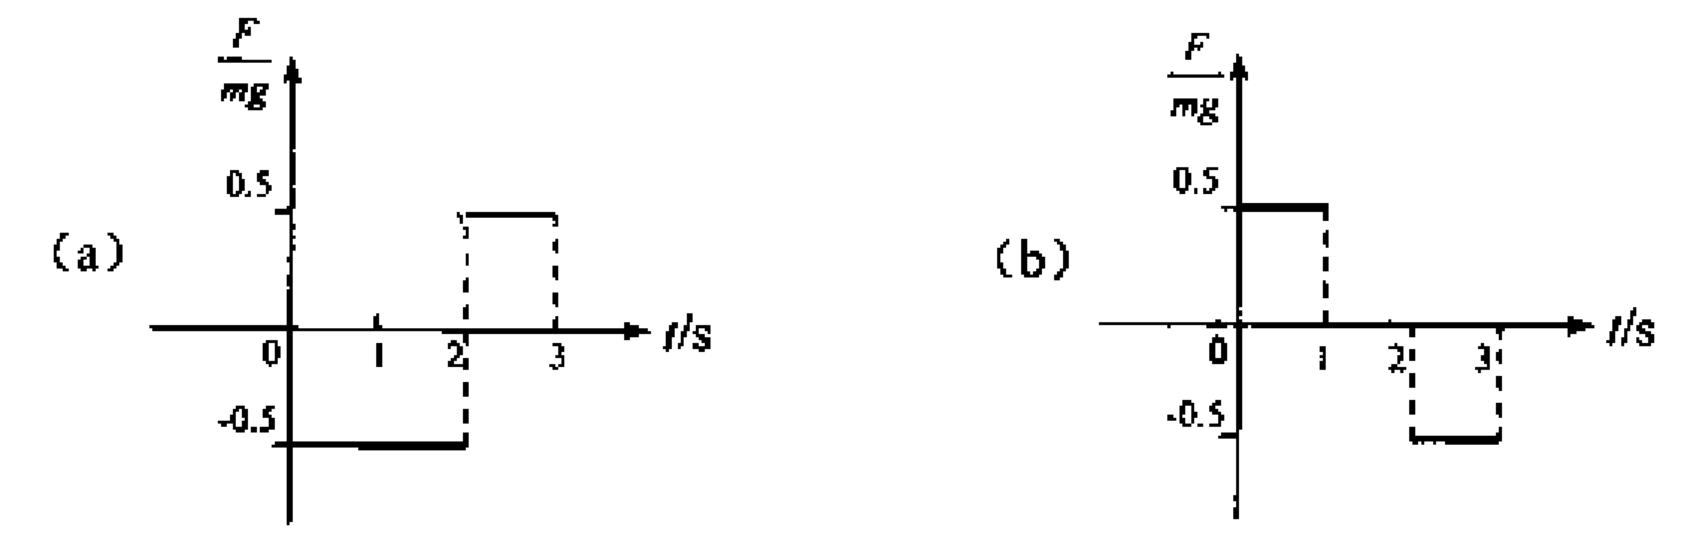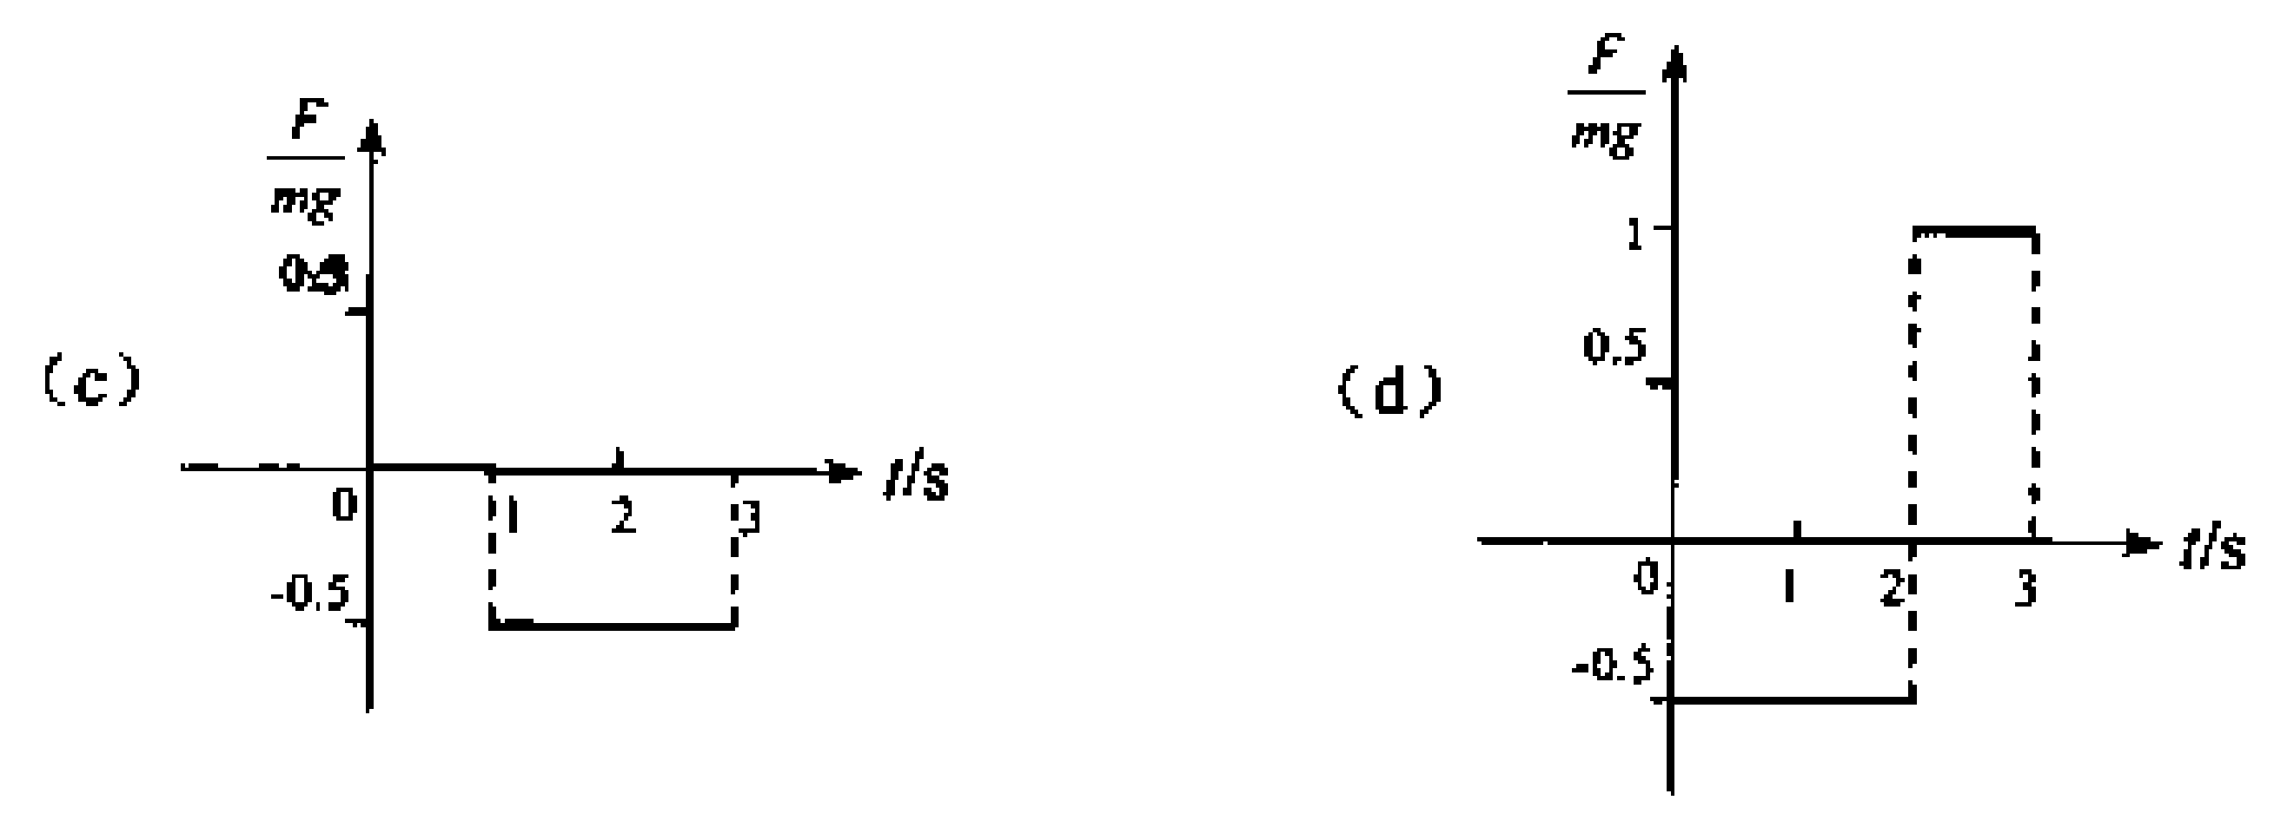
已知此物体在t＝0时速度为零，若用$υ_{1}、υ_{2}、υ_{3}、υ_{4}$分别表示上述四种受力情况下物体在3秒末的速率，则这四个速率中最大的是
A. $υ_{1}$ B. $υ_{2}$ C.$υ_{3}$ D. $υ_{4}$
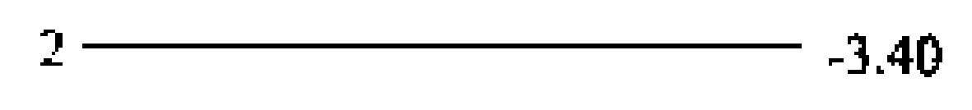
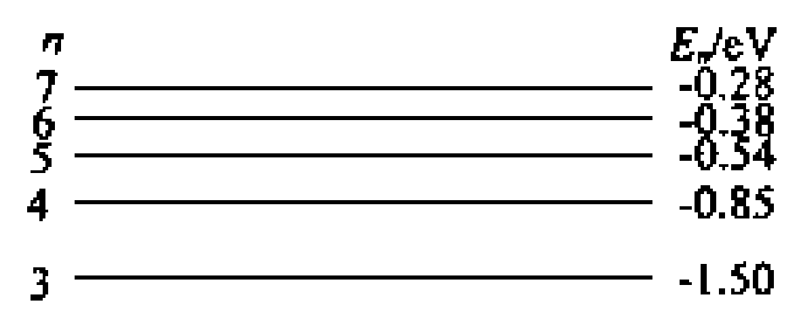
19.用大量具有一定能量的电子轰击大量处于基态的氢原子，观测到了一定数目的光谱线。调高电子的能量再次进行规测，发现光谱线的数目原来增加了5条。用An表示两次观测中最高激发态的量子数n之差，E表示调高后电子的能量。根据氢原子的能级图可以判断，△n和E的可能值为
A. △n＝1，13.22cV＜E＜13.32cV
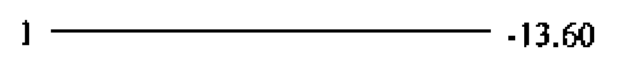
B. △n＝2，13.22eV＜E＜13.32eV
C. △n＝1，12.75cV＜E＜13.06cV
D. △n＝2，12.72cV＜E＜13.06cV

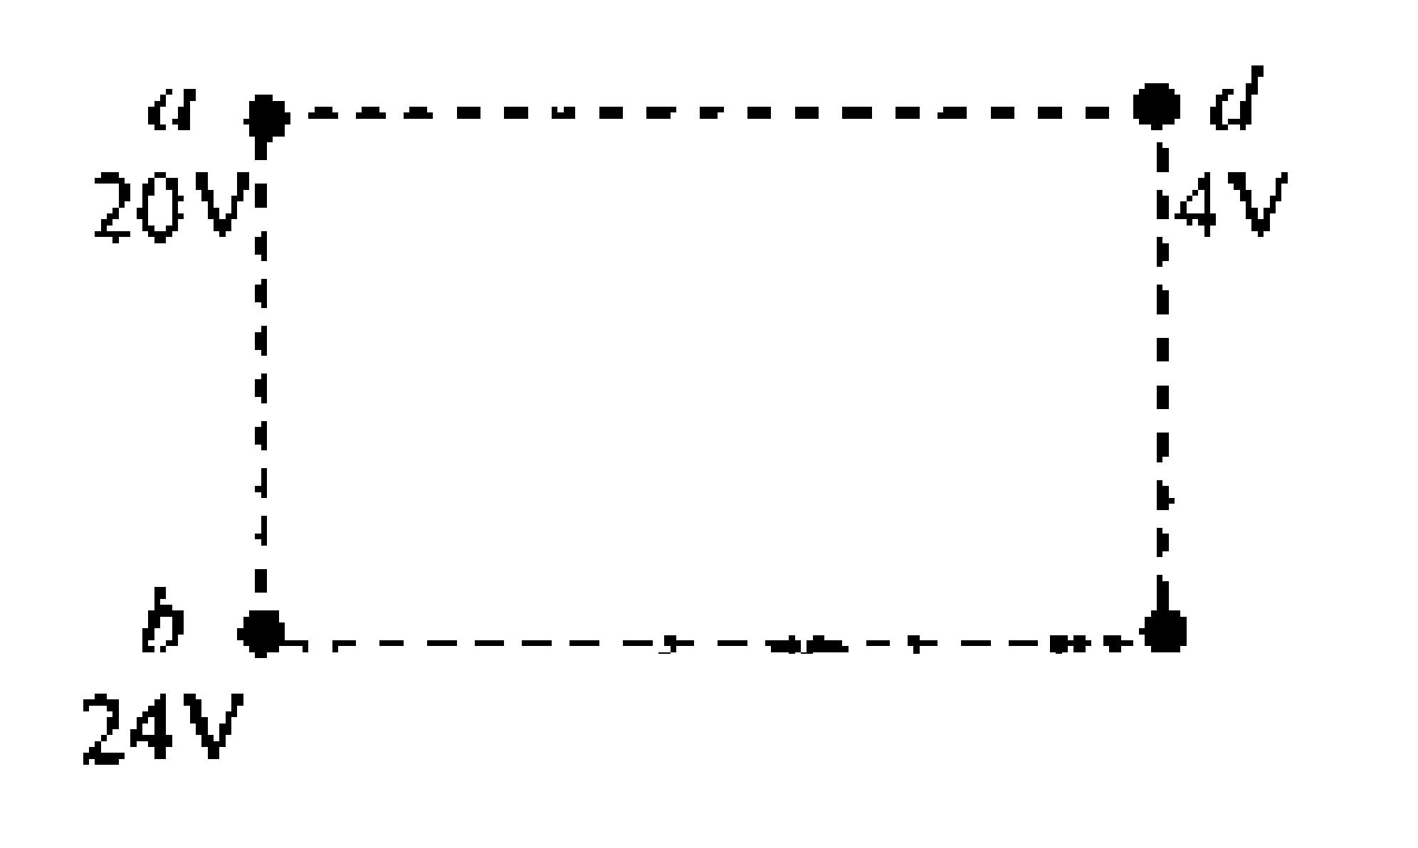
20.a、b、c、d是匀强电场中的四个点，它们正好是一个矩形的四个顶点.电场线与矩形所在平面平行。已知a点的电势为20 V，b点的电势为24 V，d点的电势为4 V，如图，由此可知c点的电势为
A.4 V B.8 V
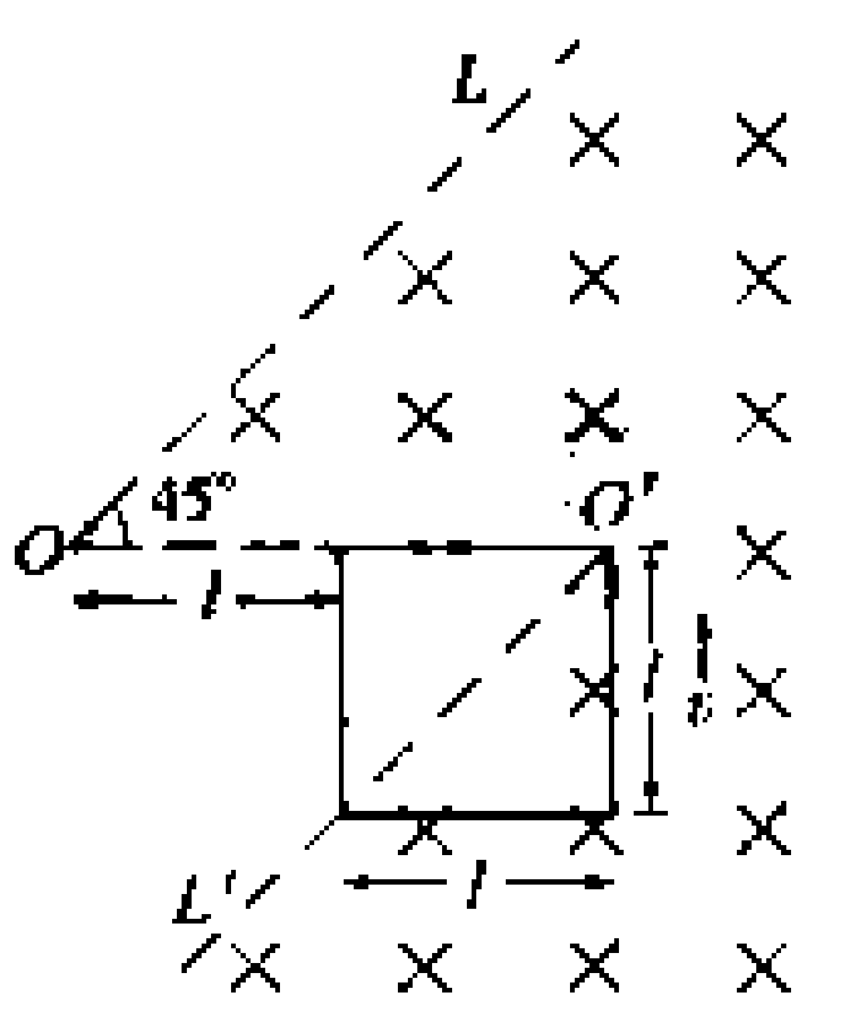
C.12 V D.24 V

21.如图所示，LOO′T为一折线，它所形成的两个角∠LOO′和∠OO′L′均为45°。折线的右边有一匀强磁场.其方向垂直于纸面向里.一边长为l的正方形导线框沿垂直于OO′的方向以速度$υ$作匀速直线运动，在t＝0的刻恰好位于图中所示位置。以逆时针方向为导线框中电流的正方向，在下面四幅图中能够正确表示电流-时间（I-t）关系的是（时间以I/$υ$为单位）

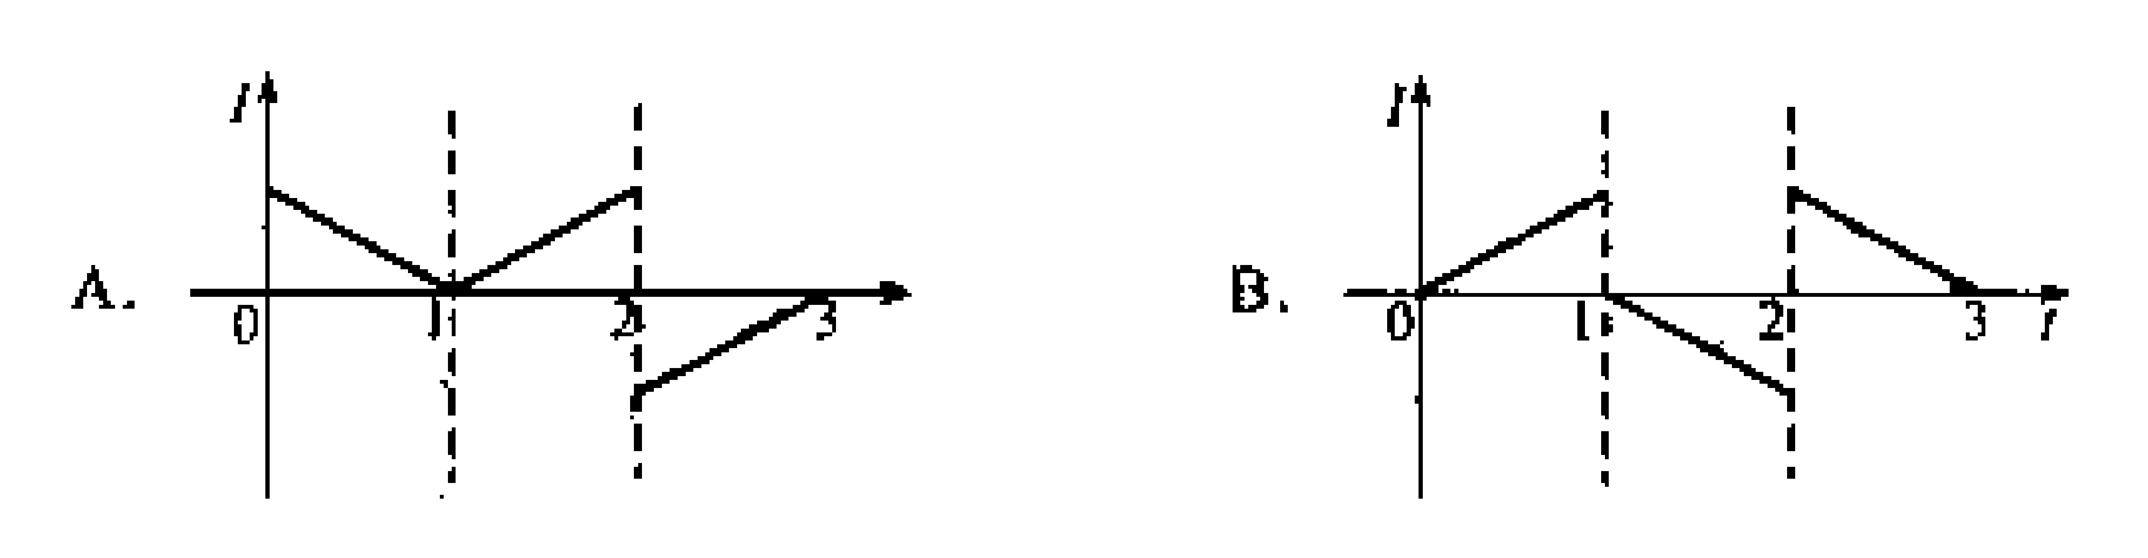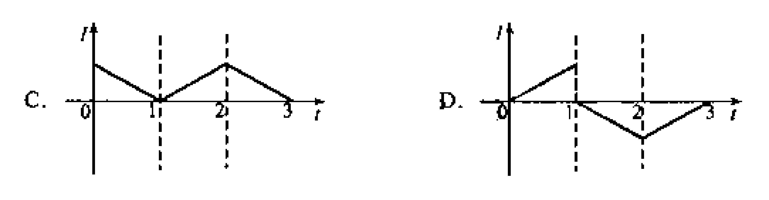
第Ⅱ卷（非选择题 共174分）
22.（17分）
实验题：
①用示波器观察叔率为900Hz的正弦电压信号。把电压信号接入示波器r输入
负半周均超出了屏幕的范围，应调节 铝或 钮，或这两个组配合使用，以使正弦波的整个波形出现在屏幕内.
②如需要屏幕上正好出现一个完整的正弦波形，则符 位置于 位置，然后调节
钮
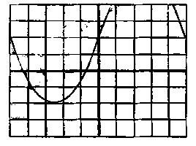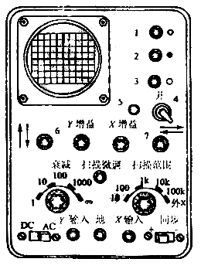
（2）碰撞的恢复系数的定义为c=$\frac{\left|v_{2}−v_{1}\right|}{v_{\text{20}}−v_{\text{10}}}$，其中v10和v20分别是碰撞前两物体的速度，v1和v2分别是碰撞后两物体的速度。弹性碰撞的恢复系数c=1.非弹性碰撞的c<1,某同学借用验证动量守恒定律的实验装置（如图所示）物质弹性碰撞的恢复系数是否为1，实验中使用半径相等的钢质小球1和2，（他们之间的碰撞可近似视为弹性碰撞），且小球1的质量大于小球2的质量.
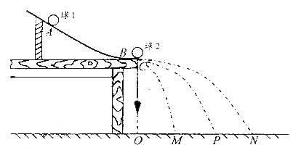
实验步骤如下
安装实验装置，做好测量前的准备，并记下重垂线所指的位置O。
重复多次，用尽可能小的圆把小球的所有落点圈在里面，其圆心就是小球落点的平均位置.
第二步，把小球2放在斜槽前端边缘处的C点，计小球1从A点由静止滚下，使它们碰撞，重复多次，并使用与第一步同样的方法分别标出碰撞后两小球落点的平均位置.
第三步，用刻度尺分别测量三个落地点的平均位置离O点的距离，即线段OM、OP、ON的长度.
在上述实验中，
①P点是 的平均位置.
M点是 的平均位置.
N点是 的平均位置.
②请写出本实验的原理

写出用测量表示的的恢复系数的表达式
③三个落地点距O点的距离OM、OP、ON与实验所用的小球质量是否有关？

23.(15分)甲乙两运动员在训练交接棒的过程中发现：甲经短距离加速后能保持9 mis的速度跑完全程：乙从起跑后到接棒前的运动是匀加速的，为了确定乙起跑的时机，需在接力区前适当的位置设置标记，在某次练习中，甲在接力区前S₀-13.5 m处作了标记，并以V-9 m/s的速度跑到此标记时向乙发出起跑口令，乙在接力区的前端听到口令时起跑，并恰好在速度达到与甲相同时被甲追上，完成交接棒，已知接力区的长度为L=20m.
求：(1)此次练习中乙在接棒前的加速度a.
(2)在完成交接棒时乙离接力区末端的距离.

24.(18分)如图所示，质量为m的由绝缘材料制成的球与质量为M=12m的金恪示并挂悬挂。现将绝缘球拉至与竖直方向成θ=60°的位置自由释放，下摆后在最低点处与金属球发生弹性碰撞。在平衡位置附近存在垂直于纸面的磁场.已知由于磁场的阻尼作用，金属球将于再次碰撞前停在最低点处。求经过几次碰撞后绝缘球偏离竖直方向的最大角度将小于45°.

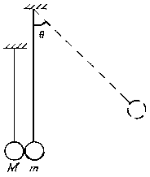

25.(22分)两平面荧光屏互相垂直放置，在两屏内分别取垂直于两屏交线的直线为x轴和y轴，交点O为原点，如图所示，在y>0，0<x<a的区域有垂直于纸面向里的匀强磁场，在y>0，x>a的区域有垂直于纸面向外的匀强磁场，两区域内的磁感应强度大小均为B.在O点有一处小孔，一束质量为m、带电量为q(q>0)的粒子沿x轴经小孔射入磁场，最后扎在竖直和水平荧光屏上，使荧光屏发亮，从射粒子的速度可取从零到某一最大值之间的各种数值.已知速度最大的粒子在0<c<a,的区域中运动的时间与在x>a的区域中运动的时间之比为2：5，在磁场中运动的总时间为7T/12，其中T为该粒子在磁感应强度为B的匀强磁场中作圆周运动的周期。试求两个荧光屏上亮线的范围（不计重力的影响）.
